- В локальной смете нажимаю на кнопку серпа и молота со звездочкой – добавляю строку.
- Назначаю ее вид – оборудование (п.8 Лок сметы).
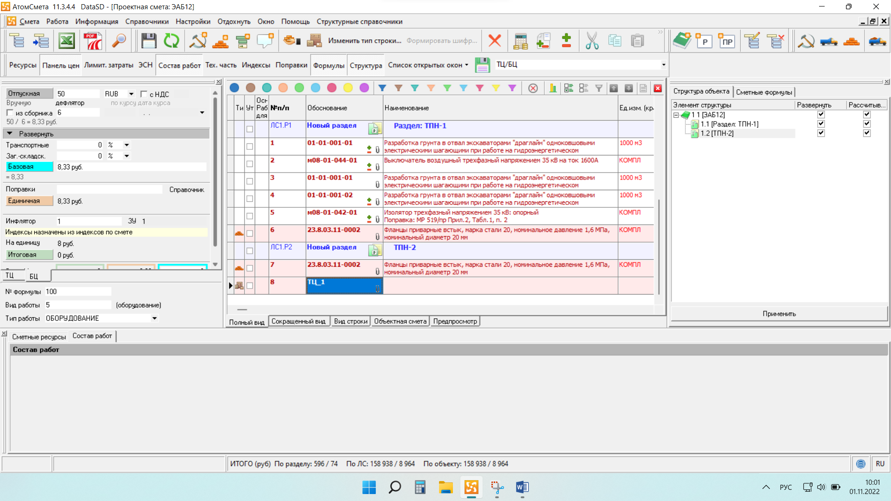
- Ставлю курсор на добавленную строку, вызываю «Вставить позиции из прайса»

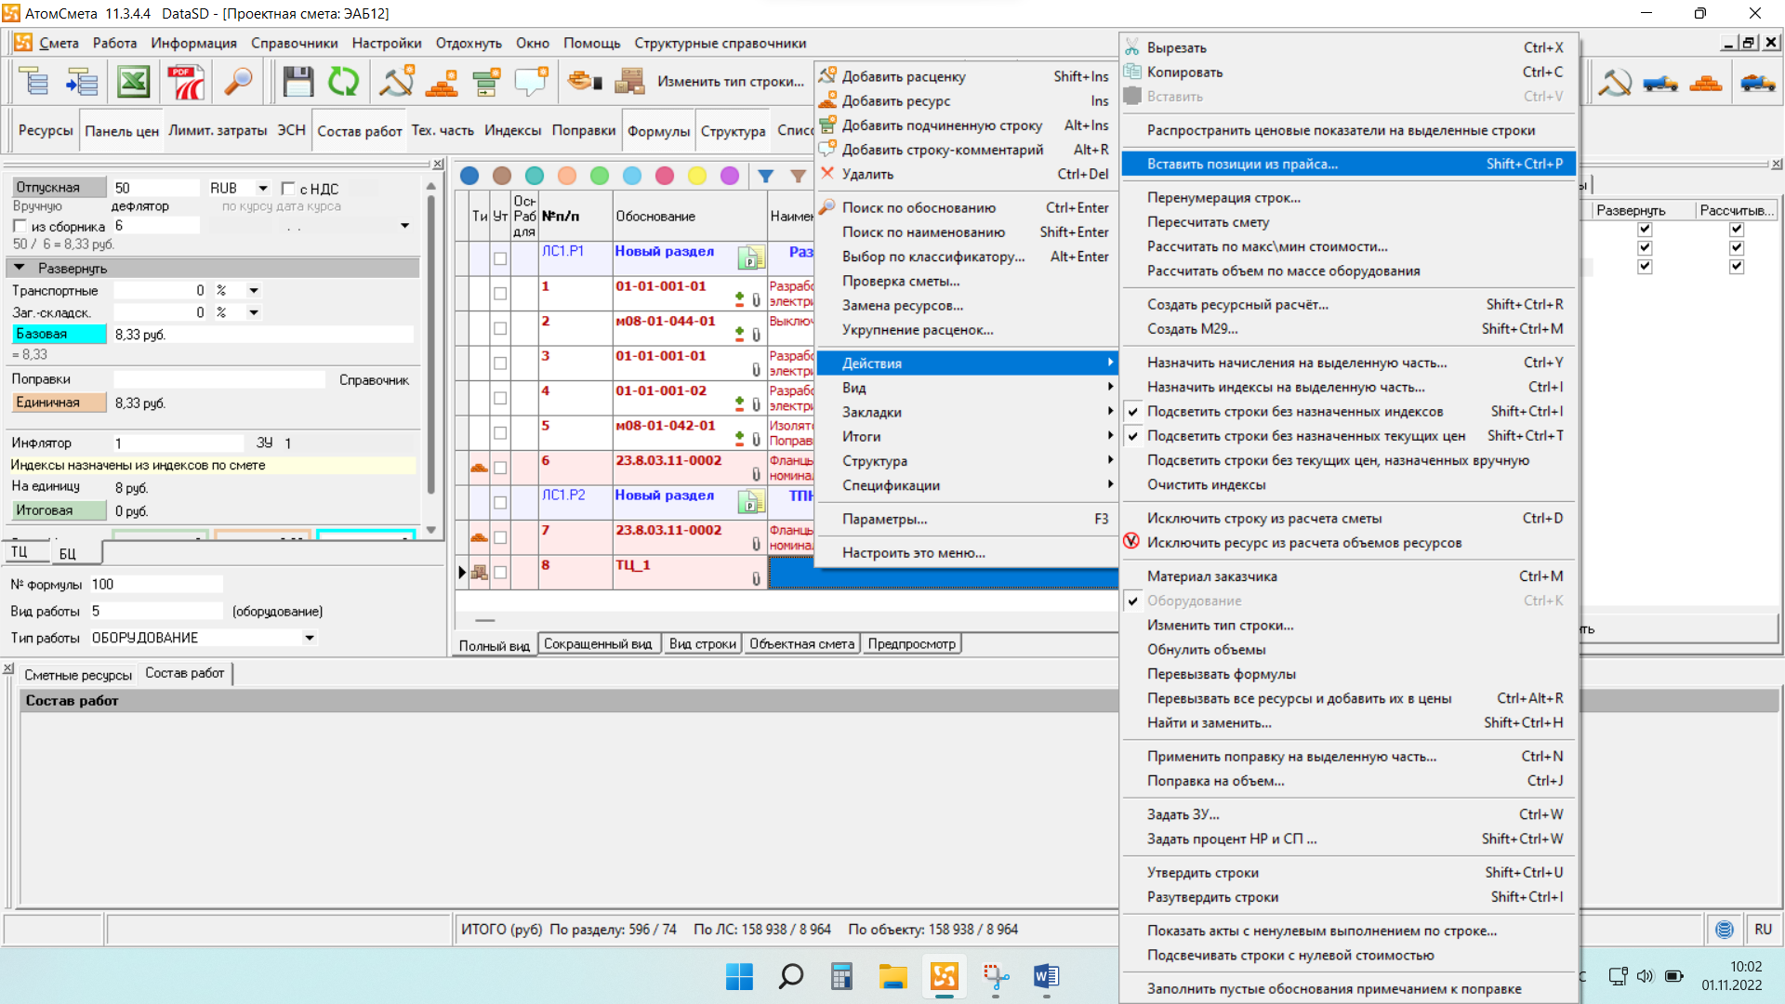

- Появляется окошко с Рабочим столом, где я выбираю файл «Конъюнктурный анализ»
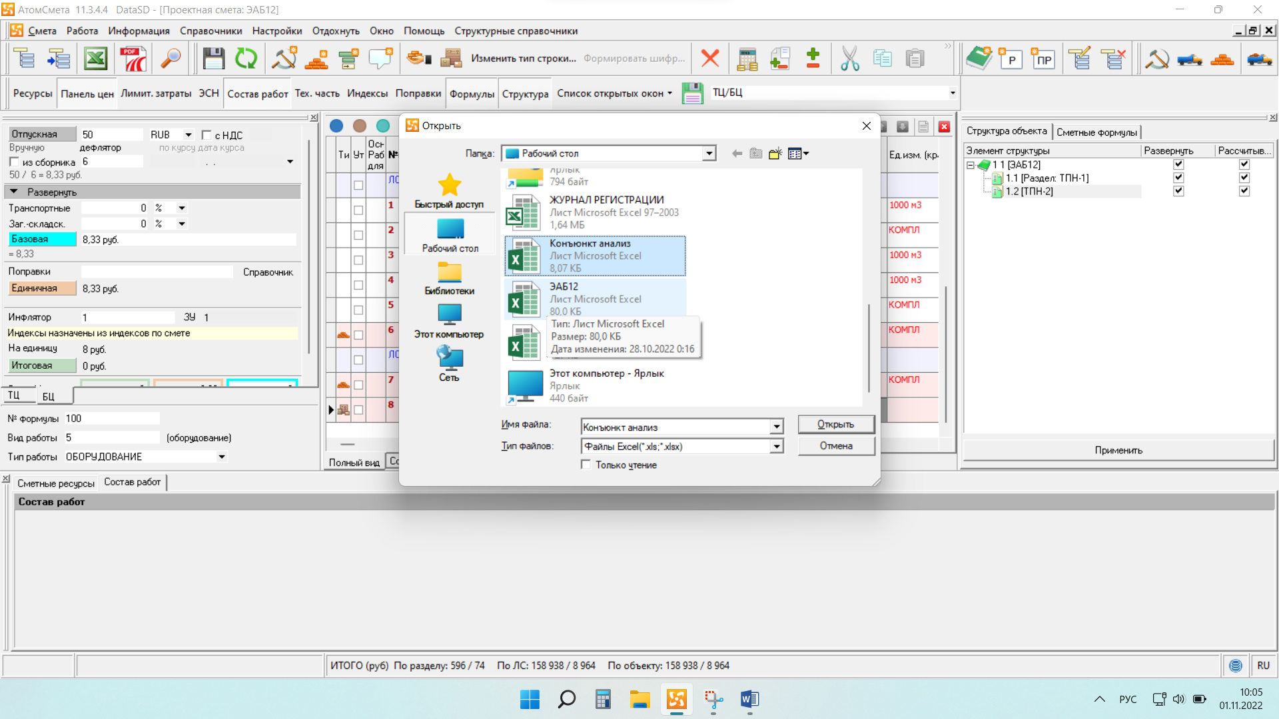

- Нажимаю открыть и появляется…серый квадрат. А должно появиться содержимое моего файла
- 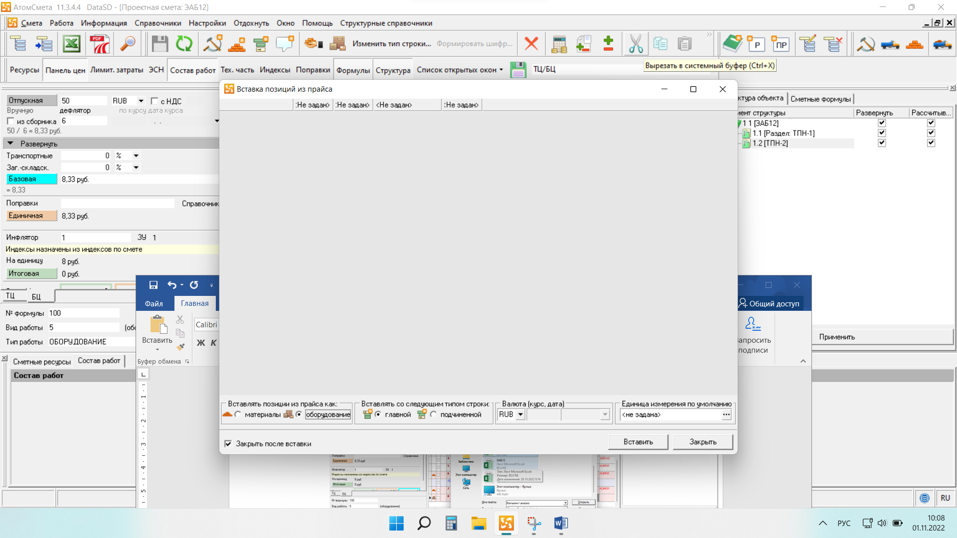
- Я нажимаю «закрыть» на этом сером квадрате и компьютер зависает. Приходится использовать Диспетчер задач, чтобы его не перезагружать.
Использую Офис 2016.

